ولاية دماء والطائيين

التصنيف: القلاع والحصون
1. حصن دماء
- اسم المكان: حصن دماء
- نبذة: حصن تاريخي كبير يضم متحفاً يعرض تاريخ المنطقة.
- الخدمات المتوفرة: زيارة الحصن والمتحف
- الموقع برابط: https://maps.app.goo.gl/KLM123mno456
- الصورلايوجد
2. حصن الطائيين
- اسم المكان: حصن الطائيين
- نبذة: حصن قديم في منطقة الطائيين.
- الخدمات المتوفرة: زيارة الحصن
- الموقع برابط: https://maps.app.goo.gl/NOP456pqr789
- الصورلايوجد
4. برج المراقبة (دماء)
- اسم المكان: برج المراقبة
- نبذة: برج تاريخي للحراسة.
- الخدمات المتوفرة: مشاهدة البرج
- الموقع برابط: https://maps.app.goo.gl/STU012vwx345
- الصور:
- لايوجد

التصنيف: العيون والأفلاج
1. عين دماء
- اسم المكان: عين دماء
- نبذة: عين مائية في مركز الولاية.
- الخدمات المتوفرة: نزهات
- الموقع برابط: https://maps.app.goo.gl/VWX345yza678لايوجد
- الصور: https://i.imgur.com/AIN_DIMA_1.jpg
2. فلج دماء
- اسم المكان: فلج دماء
- نبذة: من الأفلاج الرئيسية في الولاية.
- الخدمات المتوفرة: مشاهدة
- الموقع برابط: https://maps.app.goo.gl/YZA678bcd901
- الصور:
- 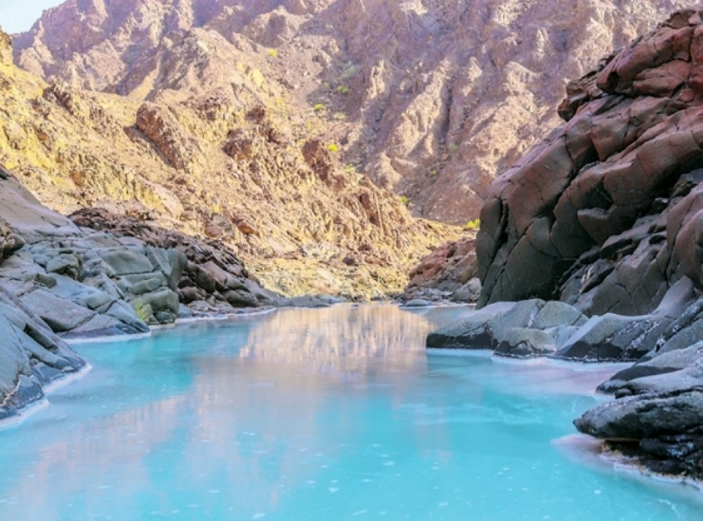
3. عين الطائيين
- اسم المكان: عين الطائيين
- نبذة: عين في منطقة الطائيين.
- الخدمات المتوفرة: نزهات
- الموقع برابط: https://maps.app.goo.gl/BCD901efg234
- الصور: https://i.imgur.com/AIN_ALTAIYEEN_1.jpgلايوجد
4. فلج الطائيين
- اسم المكان: فلج الطائيين
- نبذة: فلج يخدم منطقة الطائيين.
- الخدمات المتوفرة: مشاهدة
- الموقع برابط: https://maps.app.goo.gl/EFG234hij567
- الصور: https://i.imgur.com/FALAJ_ALTAIYEEN_1.jpgلايوجد

التصنيف: الأودية
وادي الطائيين
- اسم المكان: وادي الطائيين (Wadi Al Tayeen)
- الموقع: ولاية دماء والطائيين، محافظة شمال الشرقية، سلطنة عمان
- نبذة: يعد وادي الطائيين من الأودية الرئيسية في ولاية دماء والطائيين، ويجري بين سلسلة من الجبال والتلال التي تكسوها النباتات البرية. يتميز الوادي بجريان مياهه الموسمية خلال فصل الصيف نتيجة هطول الأمطار على الجبال المجاورة، مما يخلق مشهداً طبيعياً خلاباً يجذب عشاق الطبيعة والاستكشاف.
- الميزات الطبيعية:
  - مجرى مائي واسع يتفرع إلى عدة أودية صغيرة
  - نباتات برية متنوعة على ضفاف الوادي
  - تكوينات صخرية ملونة ومتنوعة الأشكال
  - برك مائية طبيعية تتشكل بعد هطول الأمطار
- الخدمات المتوفرة:
  - رحلات السفاري والتخييم
  - تسلق الجبال الصغيرة المحيطة
  - التصوير الفوتوغرافي
  - مشاهدة الحياة البرية والنباتات
- الموقع على خرائط جوجل:
الصور:
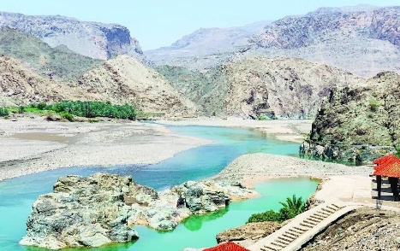

التصنيف: المراكز التجارية
1. سوق دماء المركزي
- اسم المكان: سوق دماء المركزي
- نبذة: سوق حديث في الولاية.
- الخدمات المتوفرة: تسوق - خدمات
- الموقع برابط: https://maps.app.goo.gl/STU789vwx012
- الصور:لايوجد
2. مجمع الطائيين
- اسم المكان: مجمع الطائيين
- نبذة: مجمع تجاري في منطقة الطائيين.
- الخدمات المتوفرة: تسوق - خدمات
- الموقع برابط: https://maps.app.goo.gl/VWX012yza345
- الصورلايوجد

4. سوق الخضار (دماء)
- اسم المكان: سوق الخضار
- نبذة: سوق للخضروات والفواكه.
- الخدمات المتوفرة: تسوق منتجات طازجة
- الموقع برابط: https://maps.app.goo.gl/BCD678efg901
- الصور: https://i.imgur.com/VEGETABLE_MARKET_DIMA_1.jpgلايوجد

التصنيف: الاماكن الترفيهية
1. منتزه دماء
- اسم المكان: منتزه دماء
- نبذة: منتزه عام في الولاية.
- الخدمات المتوفرة: ألعاب أطفال - جلسات
- الموقع برابط: https://maps.app.goo.gl/EFG901hij234
- الصور:
- 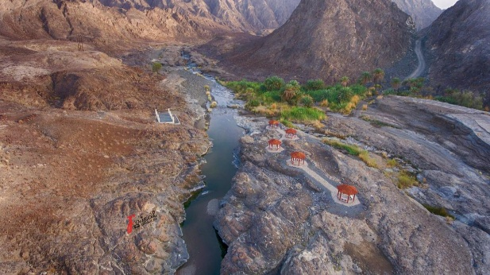
3. حديقة الطائيين
- اسم المكان: حديقة الطائيين
- نبذة: حديقة عامة في منطقة الطائيين.
- الخدمات المتوفرة: جلسات - نزهات
- الموقع برابط: https://maps.app.goo.gl/KLM567mno890
- الصور: https://i.imgur.com/ALTAIYEEN_PARK_1.jpgلايوجد
4. منطقة الكثبان الرملية (دماء)
- اسم المكان: منطقة الكثبان الرملية
- نبذة: منطقة صحراوية.
- الخدمات المتوفرة: رحلات سفاري - تخييم
- الموقع برابط: https://maps.app.goo.gl/NOP890pqr123
- الصور: https://i.imgur.com/SAND_DUNES_DIMA_1.jpg
لايوجد

